MTK DATA分区调整工具使用说明

by Echo <[echo.xjtu@gmail.com](mailto:echo.xjtu@gmail.com)> 2014.1.8

将mtk_data_adj.exe软件和线刷包中提取的EBR1和EBR2两个文件放入相同目录下面，点击运行mtk_data_adj.exe，界面如图 1所示，注意第一个红色框中的字符是现在的EBR1和EBR2文件确定的DATA分区大小。如果只需要查看该分区大小，此时关闭软件即可。如果路径下没有EBR1和EBR2两个文件，软件会自动退出。

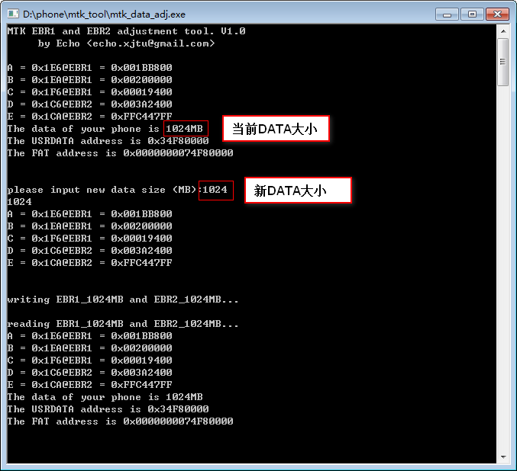

图 1 运行界面

如果需要修改软件DATA分区大小，输入新值，单位为MB，比如2560，就是2560MB=2.5GB，对于4G ROM的机器，可以用这个数值。32G内置ROM的机器可以根据需要选择。注意DATA分区大小不要超过原DATA分区和内置SD卡的容量之和。

输入新值以后回车，生成的新文件后缀增加ROM大小，比如输入2560，运行结束目录下会生成EBR1_2560MB和EBR2_2560MB两个文件，文件刷回手机中的/dev/ebr1和/dev/ebr2分区重启双清即可修改DATA分区大小。

新分区大小可以输入原分区大小，输出的两个文件和原文件完全相同，可以据此判断该软件计算是否准确。

刷机具有一定危险性，后果自负，本文作者不为使用该方法刷机造成的任何损害负责。